МИНИСТЕРСТВО НАУКИ И ВЫСШЕГО ОБРАЗОВАНИЯ РОССИЙСКОЙ ФЕДЕРАЦИИ

Федеральное государственное бюджетное образовательное учреждение высшего образования

МОСКОВСКИЙ ПОЛИТЕХНИЧЕСКИЙ УНИВЕРСИТЕТ

(МОСКОВСКИЙ ПОЛИТЕХ)

Лабораторная работа №4

«Объектно-ориентированный подход к моделированию бизнес- процессов.

Модель классов и модель прецедентов»

Студент: Павлов А.В.

№ группы: 171-334

Курс:3

Преподаватель: Будылина Е.А.

Москва 2020

1. **Назначение программы и цель ее создания:**
   1. Назначением программы является создание базы данных с фильмами и информацией о них, а также создание возможности выбора фильмов по параметрам
   2. Целью создания программы является предоставление возможности пользователю выбрать фильм
2. **Задачи, программную реализацию которых предполагается осуществить:**
   1. Вывод списка фильмов пользователю



Рис 1. Диаграмма вариантов использования

Как видно из диаграммы, для данного процесса нам нужен только пользователь, которому нужно посмотреть рекомендации.

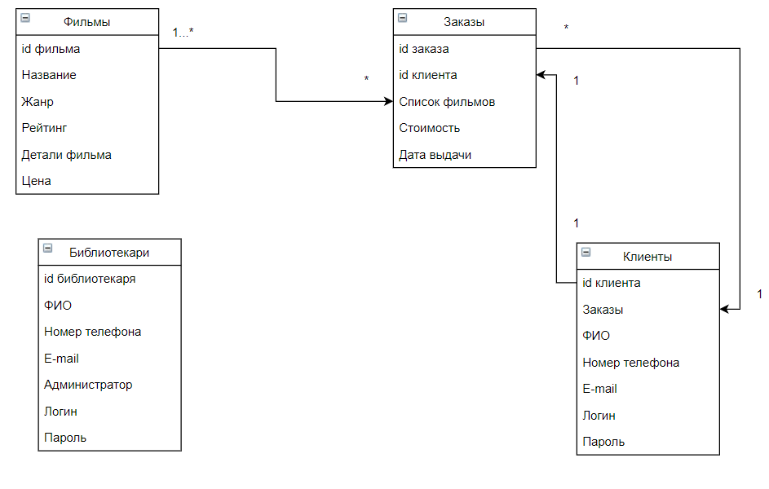

Рис 2. ЕR – диаграмма

В приложении будут использоваться 4 таблицы: “Фильмы”, “Заказы”, “Библиотекари”, “Клиенты”. Таблицы “Библиотекари” и “Клиенты” содержат данные для авторизации и персональные данные о соответствующих пользователях. В таблице “Клиенты” дополнительно указываются заказы клиента, а в таблице “Библиотекари” есть поле “Администратор”, оно показывает, может ли библиотекарь редактировать содержимое таблиц. Таблица “Фильмы” включает информацию о фильмах, которые находятся в фильмотеке. В таблице “Заказы” содержатся данные о конкретном заказе, также в ней есть id клиента, совершившего заказ.

1. **Функциональные требования**
   1. Требования к задаче “Добавление фильма в БД”: После обработки заявки на добавление фильма администратор должен занести соответствующую информацию о фильме в БД через графический интерфейс программы.

Входные данные:

* Название
* Жанр
* Год выпуска
* Краткое описание
* Постер

Выходные данные:

* Запись в БД
* Карточка фильма на сайте
  1. Требования к задаче “Оформление заказа”: После просмотра каталога фильмов клиент может оформить заказ на понравившийся ему фильм или группу фильмов. Для этого он должен заполнить соответствующую форму и подтвердить заказ.

Входные данные:

* ФИО
* Выбранные фильмы
* Номер телефона
* E-mail

Выходные данные:

* Запись в журнале выдачи
  1. Требования к задаче “Просмотр каталога фильмов”: Как клиент, так и библиотекарь должны иметь возможность получать информацию о том, какие фильмы имеются в доступе.

Входные данные:

* Название
* Жанр
* Год выпуска

Выходные данные:

* Фильм/список фильмов
  1. Требования к задаче “Просмотр журнала выдачи”: При выдаче фильма библиотекарь должен сверять информацию о заказе ориентируясь на журнал выдачи.

Входные данные:

* ID заказа

Выходные данные:

* ФИО заказчика
* Список фильмов
* Сумма заказа
* Дополнительная информация о заказе

1. **Требования к программной реализации задач.**
   1. БД будет представлять собой MySQL базу данных
   2. Для задач “Добавление фильма” и “Оформление заказа” будут разработаны соответствующие формы. А для задач, связанных с просмотром, будут реализованы списки.

1. **Специальные требования к математическому обеспечению программной реализации задач отсутствуют.**
2. **Требования к прикладному программному обеспечению**
   1. ИСР Visual Studio Code
   2. Любой современный браузер